ИНФОРМАЦИЯ О СОБЛЮДЕНИИ ПРАВИЛ ПОЖАРНОЙ БЕЗОПАСНОСТИ:

В связи с началом холодов мы все стали активно пользоваться отопительными приборами. Убедитесь в их исправности и ознакомьтесь с памяткой о соблюдении мер пожарной безопасности
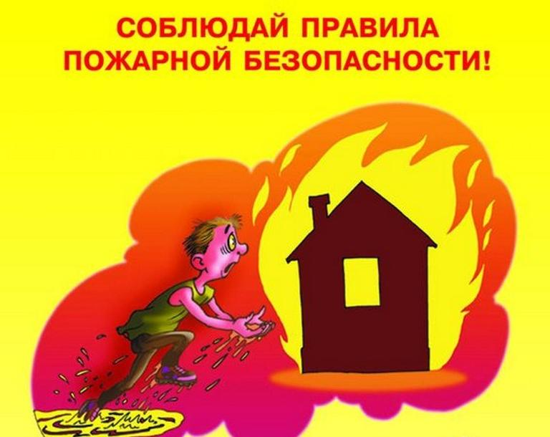
В целях обеспечения пожарной безопасности жилого дома (квартиры) рекомендуется выполнить следующие мероприятия:
- Не оставлять без присмотра включенные в сеть электроприборы (телевизоры, магнитофоны и иное);
- Не допускать использования горючих абажуров на электролампах;
- Не допускать устройства временных самодельных электросетей в помещениях;
- Не допускать эксплуатации электронагревательных приборов без несгораемых подставок;
- Заменить оголённые и ветхие электрические провода;
- Не допускать эксплуатации самодельных (кустарных) электронагревательных приборов;
- Не допускать включение электронагревательных приборов без соединительной вилки.
Печное отопление
- Отремонтировать дымоход печи;
- Очищать дымоход печи не менее 1 раза в 2 месяца;
- Обелить все дымоходные трубы и стены печи;
- Напротив дверки печи прибить предтопочный металлический лист размером не менее 50 х 70 см;
- Довести до 25 см разрыв от стен печи до деревянных конструкций;
- Не оставлять без присмотра топящиеся печи, а также не поручать надзор за ними малолетним детям.
Газовое оборудование
- Расстояние от газового баллона до газовой плиты выполнить не менее 0,5 м, до радиаторов отопления и печей — 1 м, топочных дверок печей — 2 м;
- Убрать газовые баллоны из цокольного (подвального) этажа дома;
- Не допускать устройство вводов газопровода в жилой дом через подвальное помещение;
- Двери из помещения, где установлены газовые приборы, выполнить открывающимися по ходу выхода из помещения;
- Разместить у входа в жилой дом предупреждающий знак: «Огнеопасно, Баллоны с газом!»;
- Запрещается проверка герметичности соединений газового оборудования с помощью источников открытого пламени (спички, зажигалки, свечи).
Согласно ст. 34 Федерального закона от 21 декабря 1994 года № 69-ФЗ «О пожарной безопасности» граждане обязаны:
- Соблюдать требования пожарной безопасности;
- Иметь в помещениях и строениях, находящихся в их собственности (пользовании), первичные средства тушения пожаров и противопожарный инвентарь в соответствии с правилами пожарной безопасности и перечнями, утверждёнными соответствующими органами местного самоуправления;
- При обнаружении пожаров немедленно уведомлять о них пожарную охрану;
- До прибытия пожарной охраны принимать посильные меры по спасению людей, имущества и тушению пожаров;
- Оказывать содействие пожарной охране при тушении пожаров;
- Выполнять предписания, постановления и иные законные требования должностных лиц государственного пожарного надзора;
- Предоставлять в порядке, установленном законодательством Российской Федерации, возможность должностным лицам государственного пожарного надзора проводить обследования и проверки принадлежащих им производственных, хозяйственных, жилых и иных помещений и строений в целях контроля за соблюдением требований пожарной безопасности и пресечения их нарушений.
Помните:
Самое страшное при пожаре — растерянность и паника. Уходят драгоценные минуты, когда огонь и дым оставляют всё меньше шансов выбраться в безопасное место. Вот почему каждый должен знать, что необходимо делать при возникновении пожара.
Действия при пожаре:
- Сообщить о пожаре по телефону — 01, 101, 8(47348)3-06-79 (ЕДДС района); по сотовому телефону — 112 (ЕДДС района).
- Эвакуировать людей (сообщить о пожаре соседям).
- По возможности принять меры к тушению пожара (обесточить помещение, использовать первичные средства пожаротушения).
При пожаре люди гибнут в основном не от воздействия открытого огня, а от дыма, поэтому всеми способами защищайтесь от него:
- пригнитесь к полу — там остается прослойка воздуха 15-20 см;
- дышите через мокрую ткань или полотенце;
- в дыму лучше всего двигаться ползком вдоль стены по направлению выхода из здания.
Категорически запрещается:
Оставлять детей без присмотра с момента обнаружения пожара и до его ликвидации.
Бороться с пламенем самостоятельно, не вызвав предварительно пожарных, если Вы не справились с загоранием на ранней стадии его развития.
Спускаться по водосточным трубам и стоякам.
ПОМНИТЕ!
СОБЛЮДЕНИЕ МЕР ПОЖАРНОЙ БЕЗОПАСНОСТИ -
ЭТО ЗАЛОГ ВАШЕГО БЛАГОПОЛУЧИЯ,
СОХРАННОСТИ ВАШЕЙ СОБСТВЕННОЙ ЖИЗНИ И ЖИЗНИ ВАШИХ БЛИЗКИХ!

